FalcoDK Fahrradständer einseitig

Falco

Eigenschaften

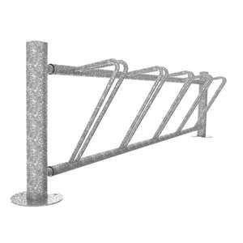

Ausführung

einseitig

Farbton

nach RAL-Farbkarte

Montageart

Bodenbefestigung

Oberfläche

feuerverzinkt, pulverbeschichtet

Ständerart

Reihenanlage

Werkstoff

Stahl

Anzahl Plätze

3,00 - 4,00

Höhe (mm)

450,00

Länge (mm)

1.830,00 - 1.930,00

Radabstände in (mm)

700